Как научить ребёнка правильно держать ручку?
6 основных способов и несколько дополнительных советов
Вопрос, как правильно держать ручку при письме, обычно возникает перед родителями, когда ребёнку исполняется 5 или 6 лет. Но специалисты убеждены, что приступать к обучению нужно гораздо раньше, чтобы первокласснику не пришлось переучиваться в авральном режиме.
Маленький ребёнок пытается взять карандаш наиболее удобным для себя образом, чаще всего в кулак. Однако ситуация осложняется тем, что подобная привычка быстро укореняется, поэтому тип держания письменных принадлежностей сохраняется на всю жизнь.
Естественно, страдает детский почерк, однако это не самая важная проблема. При неправильном положении пишущего аксессуара у ребёнка устаёт рука при работе, снижается скорость письма, может страдать осанка, усугубится искривление позвоночника.
Существует несколько несложных методик, при помощи которых можно приучить ребёнка правильно держать ручку или карандаш. Причём приступать необходимо в самом раннем возрасте, когда карапуз впервые берёт в ладошки погремушку, ложку или мелок.
Почему возникают ошибки?
Ситуация, когда ребенок неправильно держит ручку, карандашики, фломастеры во время письменных работ, достаточно распространена. Откуда же берётся подобная проблема? Эта привычка формируется в самом раннем возрасте, ещё задолго до поступления в школу.
ВАЖНО! Всё может начаться с того периода, когда ребёнок заинтересуется погремушкой, удерживая её в ручке. Потом наступает очередь кисточек, мягких карандашей, которыми кроха изображает каракули на альбомных листочках.
Кроме того, навык удерживания письменных принадлежностей формируется за счёт работы с пластилином или специальным тестом. Правильные щипки и лепка совершаются правой рукой, при этому используются большой, указательный и средний пальчики. С 4-летнего возраста необходимо наблюдать за тем, как ребёнок рисует. Одни малыши удерживают карандаш в кулачке. Другие же с чрезмерной силой сдавливают письменную принадлежность.
ВАЖНО! Нельзя пускать процесс формирования захвата на самотёк. Если ребёнок будет держать фломастеры так, как ему хочется, то в школе его придётся переучивать. Чем раньше будет сформирован правильный захват, тем легче первоклассник сможет адаптироваться к школе.
На 6 году жизни дети уже должны уметь пользоваться карандашом, даже если это просто рисование узоров в прописях или вычерчивание печатных букв. Причём родителям нужно постоянно следить за правильностью письма, чтобы предупредить переучивание.
Чем чревато неправильное держание карандаша?
Как уже было отмечено, неверный захват письменной принадлежности может привести к проблемам со здоровьем у ребёнка. Самые опасные нежелательные последствия – ухудшение зрения, искривление позвоночного столба из-за неправильного сидения за столом. Даже если подобные неприятные осложнения и не возникнут у ребёнка, он просто станет скорее утомляться при письменных работах, штриховании или черчении. А это сможет негативно отразиться на школьной успеваемости и психологической адаптации.
Такие неприятности можно предупредить, если вовремя обнаружить неправильное положение руки и неверный захват пишущей принадлежности. Распознать будущую школьную проблему можно по следующим признакам:
- малыш держит большой пальчик при работе несколько ниже указательного;
- карандашик придерживает указательный или безымянный пальчики, а не средний;
- фломастер берётся щёпотью;
- пальчики располагаются либо чрезмерно низко, либо чрезмерно высоко;
- ребёнок, рисуя картинку, вращает не карандаш, а сам альбомный листок;
- верхнее окончание карандаша направлено не к плечу, а к шее;
- малыш нажимает на бумагу или с излишней силой, или чрезмерно слабо.
ВАЖНО! Если вы обнаружили один или несколько признаков ошибочного захватывания карандаша, необходимо незамедлительно переходить к исправлению привычки. Иначе после поступления в школу у ребёнка могут возникнуть проблемы с учёбой.
Как держать ручку при письме?
Главный нюанс – это расположение пальцев. Праворукий человек берёт письменный предмет следующим образом: ручка кладётся на верхний отдел среднего пальчика, а указательный удерживает пишущую принадлежность сверху. Большой пальчик располагается слева. У леворуких людей захват зеркальный: ручка располагается на верхней части среднего пальчика левой руки, указательный удерживает предмет сверху, а большой – с правой стороны.
ВАЖНО! Проверить правильность захвата можно, если поднять указательный палец. Письменная принадлежность осталась на месте и даже не шелохнулась? Значит, ребёнок держит ручку верно.
К остальным пальчикам особых требований не предъявляется. Безымянный и мизинчик можно располагать любым удобным для маленького писца образом. Обычно их прижимают к ладошке.
Чтобы ребёнок окончательно понял, как правильно держать карандаш при письме и рисовании, специалисты рекомендуют напоминать малышу о следующих правилах:
- пишущий предмет кладётся ровно на подушку конечного отдела среднего пальчика;
- все три пальчика, который участвуют в удержании предмета, как будто закругляются;
- два других пальчика сгибаются и прижимаются к ладошке;
- вся кисть руки полностью расслаблена;
- идеальная позиция – пальчики располагаются выше полутора сантиметров от кончика ручки или карандаша;
- в процессе написания букв или рисования мизинчик может прикасаться к поверхности стола.
СОВЕТ! Регулярное повторение этих правил позволит поставить правильный захват письменной принадлежности уже к старшему дошкольному возрасту, что позволит не тратить время и нервы на переучивание.
6 способов, как научить ребёнка правильно держать ручку
Не все родители знают, какая методика является наиболее эффективной в деле обучения деток оптимальному захватыванию пишущих аксессуаров. Специалисты выделяют несколько простых способов, которые отличаются универсальностью (подходят для всех детей) и эффективностью (действуют практически в 100 % случаев). Родителям осталось лишь выбрать самую подходящую методику и начать обучающий процесс.
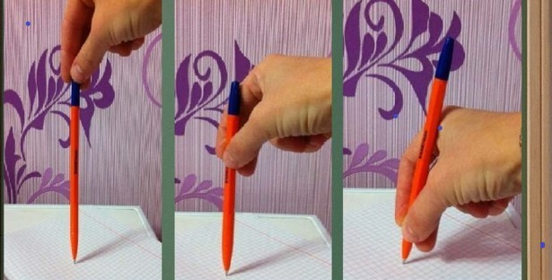
Захват пинцетом
Чтобы приучить малыша правильно ухватывать пишущий предмет в руку, необходимо воспользоваться пинцетной «хваткой». Это один из самых несложных и наглядных методик удержания карандашей. Гладкий предмет ставят грифельным концом вниз перпендикулярно столешнице. Ребёнок захватывает верхнюю часть тремя рабочими пальчиками, после чего двигает их книзу, пока они не примут оптимальную позицию, которая требуется при письме.
Салфеточный метод
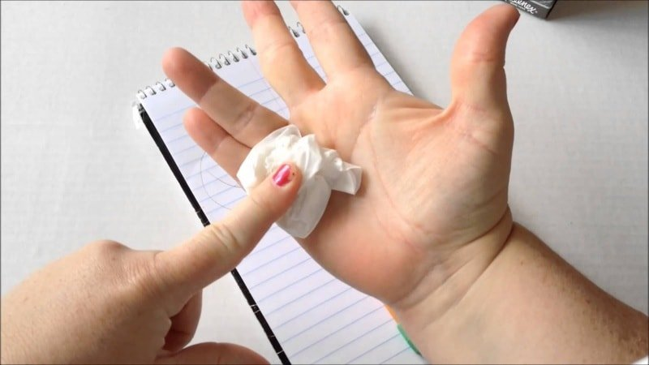
Чтобы детские пальцы смогли принять правильное положение, необходимо заранее запастись половинкой салфетки и карандашом. Бумажный аксессуар нужно сложить в 4 раза, после чего малыш прижимает его к ладони мизинчиком и безымянным пальцем. Работающие при письме пальцы ребёнок выпрямляет и берёт ими карандаш так, как было описано выше. «Лишние» пальчики теперь не помешают малышу правильно захватывать пишущий предмет.
Дартс
Ребёнку в 5 или 6 лет можно предложить метать дротики, чтобы обрести правильно поставленный захват. Оказывается, дартс не просто увлекательная игра, но и своеобразный тренажёр, помогающий понять принцип удерживания письменной принадлежности.
ВАЖНО! Трёхпальцевый метод держания дротиков аналогичен захвату карандаша или ручки. Поэтому всякий раз, когда ребёнок усаживается за пропись или тетрадку, напоминайте, что письменный предмет нужно брать, как игровую принадлежность.
Мелки
Художественные мелки – ещё один неплохой вариант для обучения правильному удержанию карандаша. Предварительно пастель необходимо разломать на кусочки, длина которых не превышает трёх сантиметров. Такие небольшие мелки дети не смогут спрятать в кулаке, поэтому им придётся удерживать пастель исключительно тремя пальцами. Позанимавшись с мелом, ребёнок без проблем сможет перейти на более взрослые пишущие аксессуары.
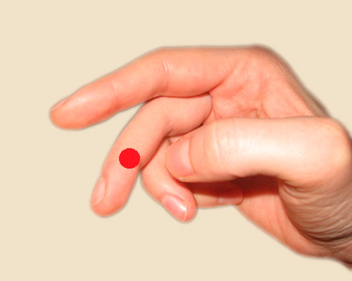
Метка на пальчике
Если малыш всё равно не понимает, как правильно держать обычную ручку, следует воспользоваться простейшей методикой, которая предполагает рисование точки на том месте среднего пальца, где должен лежать карандаш. ВАЖНО! Аналогичную пометку (или плюс, черту) необходимо поставить на письменной принадлежности, отступив полтора сантиметра от острия грифеля. Ребёнку объясняется, что эти две точки должны совпасть для получения идеального захвата.
«Баю-бай», ручка
Правильно удерживать карандаш или ручку совсем маленькому ребёнку поможет интересный игровой метод, при этом совсем неважно, правый или левый захват предпочитает малыш. Крохе рассказывают, что карандашик устал и хочет спать, ему нужно помочь лечь в «кровать». Под его голову кладут «подушку», а поверх накрывают «одеяльцем». Поясняем: «кровать» – средний пальчик, «подушка» – указательный, «одеяльце» – большой. Можно даже сочинить сказочную историю про карандашик и пальцы.
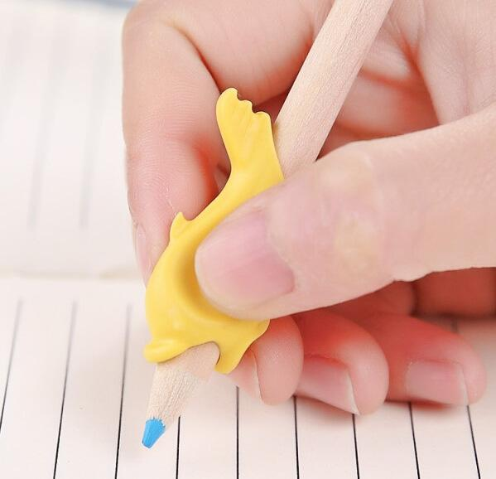
Насадка на карандаш в качестве обучающей методики
Проблема обучения письму тревожит также и изготовителей пишущих аксессуаров. В канцелярских отделах родители могут приобрести особые насадки, которые выполнены в виде зверюшек.
ВАЖНО! В этих устройствах имеются особые небольшие выемки и углубления. Если резинка-насадка надета на ручку, то ребёнок попросту не сможет захватить пишущую принадлежность неправильно.
В сети можно найти много положительных отзывов о такой принадлежности, как ручка-тренажёр для обучения правильному захвату. Выглядит аксессуар как рыбка со специальными углублениями. Производители и родители заявляют, что подобный тренажёр способен даже исправить почерк у ребёнка. Ещё один вариант обучающих пишущих устройств – ручки из серии Stаbilо LеftRight. Эти устройства были разработаны при участии медиков, учителей и специалистов по эргономике. На трёхгранных ручках уже имеются особые насадки с углублениями, которые помогают «писцу» взять предмет правильно.
ИНТЕРЕСНО! Кроме того, пишущие принадлежности выполнены из лёгкого мягкого материала, а их окраска дарит детям хорошее настроение, что также немаловажно при решении вопроса, как научить ребёнка правильно держать карандаш.
Как выбрать идеальную ручку?
В раннем возрасте начинать знакомство с пишущими предметами лучше всего с карандаша, поскольку его легче захватить и удерживать в правильном положении. Затем следует переходить на ручку. Чтобы будущая школьная принадлежность понравилась ребёнку и соответствовала всем требованиям, необходимо учитывать несколько важных характеристик:
- наличие резиновой вставки, которая исключит проскальзывание;
- безопасность материала, поскольку ребёнок обязательно потянет ручку в рот;
- трёхгранная форма корпуса;
- длина изделия менее 13 сантиметров, а толщина не превышает 8 миллиметров.
СОВЕТУЮТ ЭКСПЕРТЫ! Лучшей ручкой для выведения букв в прописи является шариковая. Следует отдать предпочтение тёмно-синим или фиолетовым чернилам, поскольку они оставляют отчётливый след. Голубой стержень пишет менее отчётливо, поэтому первоклассник станет давить на ручку.
Правильная поза за столом
Чтобы ребёнок смог верно держать ручку во время письменной работы, ему необходимо занять оптимальное положение за столом. Издавна школьников учили соблюдать принцип трёх прямых углов.
ВАЖНО! Идеальная посадка – это когда прямой угол будет образован согнутыми коленками, бёдрами и спинкой, согнутыми локотками.
А ещё следует напоминать ребёнку, чтобы он:
- держал ножки рядом;
- опускал целиком стопы на пол;
- укладывал руки при письме на парту;
- соблюдал 2-сантиметровый зазор между столешницей и туловищем; укладывал пропись под 30-градусным углом к туловищу;
- склонял голову чуть-чуть к столу.
Постановка детской руки для письма невозможна без правильного удержания ручки. Чтобы ребёнок не уставал, необходимо соблюдать определённое расстояние от кончика стержня до указательного пальчика – в 1,5 сантиметра.
Развитие навыков мелкой моторики
Чтобы ребёнок смог правильно писать в 6 или 7 лет, необходимо в раннем и дошкольном возрасте совершенствовать у него тонкую моторику пальчиков. Такие упражнения помогут выработать красивый почерк и скоординировать движения.
Для подготовки к письму можно выполнять такие упражнения, как:
- пальчиковая гимнастика;
- перекатывание бусин между пальцами;
- нанизывание бусин или крупного бисера на нитку;
- вырезание узоров из бумаги безопасными ножницами;
- завязывание и развязывание узлов;
- пришивание пуговиц;
- рисование;
- выполнение различных штриховок;
- дорисовывание узоров;
- лепка из пластичной массы;
- шнуровка;
- развлечение с конструктором;
- развлечение с пупырчатым мячом и пр.
МНЕНИЕ ЭКСПЕРТА! С помощью вышеозначенных правил и рекомендаций родитель сможет развить тонкую моторику пальчиков и с лёгкостью научить ребёнка правильному положению пальцев при осуществлении письменной работы.
Таким образом, вопрос, как научить ребёнка держать карандаш или ручку, рано или поздно встаёт перед каждым родителем. Однако решается эта проблема достаточно просто, но только если проявлять терпение и учитывать особенности малыша.

